Cuestionario de Git

1. ¿Qué carpeta utiliza git para almacenar todo el contenido del repositorio local?
- git
- .github
- .git
- .gitdata
2. En el archivo .gitignore tengo la siguiente linea:
/storage/*.key
¿Qué archivos serán rastreados por git?
- /storage/key001.txt
- /storage/platzinauta27.key
- /storage/001.txt.key
- /storages/javier005.key
- /storage/key.js
3. ¿Cuál es el nombre de la rama por defecto que Git nos provee? (*) Anteriormente era denominada la rama master
Es la rama main.
4. ¿Qué comandos me permiten mostrar los valores que tienen las propiedades de configuración user.name y user.email?
- git config -l
- git config -list
- $ git config --l
- git config -show
- git config --list

5. Es un área de preparación, un lugar temporal con el que contamos antes de enviar los cambios al repositorio local.
- Working directory
- Staging
6. Es posible hacer un commit sin haber configurado estas propiedades de configuración: user.name y user.email
- Verdadero
- Falso
7. … es una referencia que apunta a la referencia dónde estás trabajando actualmente.
- MASTER
- HEADER
- HEAD
- ORIGIN
8. Como se muestra en el gráfico, nuestro repositorio tienes dos ramas: master y experimento. ¿Cuál es el comando necesario para pasar de la rama actual (master) a la rama experimento?
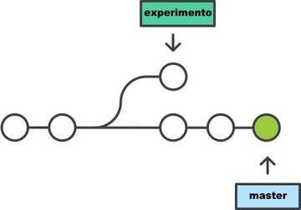
- git checkout -b experimento
- git checkout -b "experimento"
- git branch experimento
- git checkout experimento
9. i) Se ha modificado el archivo: blogpost.html, y se creado un nuevo archivo con el nombre acerca-de.html.
ii) Se ejecuto el comando $ git commit -am "Nueva funcionalidad acerca-de"
¿Qué archivos son incluidos en el commit?
- Únicamente blogpost.html
- blogpost.html y acerca-de.html
- Únicamente acerca-de.html
- Ninguno de los dos archivos
10. ¿Qué comando utilizo para fusionar uno o más ramas dentro de la rama que tienes activa?
git merge <nombre_de_la_rama>
11. Tengo conectado mi entorno de desarrollo personal con el siguiente repositorio remoto https://github.com/platzinauta/test-git-platzi.git. ¿Qué salida me muestra el terminal si ejecuto el comando: git remote ?
- HEAD
- ORIGIN
- MASTER
- https://github.com/platzinauta/test-git-platzi.git

12. Identifica los comandos git A y B utilizados en la imagen que se muestra:
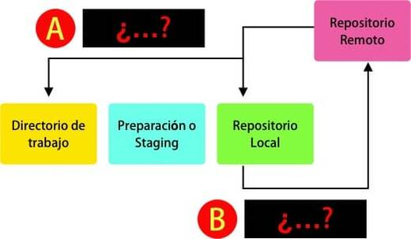
- [A] git add [B] git commit
- [A] git fetch [B] git merge
- [A] git push [B] git pull
- [A] git pull [B] git push
13. Si tienes 1 computadora personal y 2 laptops, ¿Cuántas claves SSH necesitar tener para trabajar con los repositorios?
- Es buena práctica trabajar con 1 clave SSH (publica + privada) para todos los equipos que tenga
- Es buena practica tener 1 clave SSH (publica + privada) por cada equipo donde utilice git
14. Cuando utilizas el comando ssh-keygen para crear tus llaves SSH se generan dos archivos. ¿ Que extensiones tienen?
- La llave privada tiene extensión .key y la pública no tiene extensión.
- La llave privada tiene extensión .key y la pública tiene extensión.
- La llave privada no tiene extensión y la pública tiene extensión pub.
- La llave privada tiene extensión .ssh y la pública tiene extensión pub.
15. ¿Qué método es más seguro para intercambiar información entre tu repositorio local y el repositorio remoto (Github, bitbucket, etc).?
- SSH
- HTTPS

